吉林油田高级中学2025-2026学年第二学期期末考试
高二地理试卷
时间：75分钟 满分：100分
一、选择题（本大题共16小题，每小题3分，共48分。在每小题给出的四个选项中，只有一项是符合题目要求的。）
金砖国家是一个国际合作组织。该合作组织自成立以来，合作基础日益夯实，领域逐渐拓展，已成为促进世界经济增长、完善全球治理、推动国际关系民主化的建设性力量。2025年1月1日，白俄罗斯、玻利维亚、泰国、马来西亚等国正式成为金砖国家成员。下图分别示意白俄罗斯和玻利维亚地理位置。据此完成下面小题。
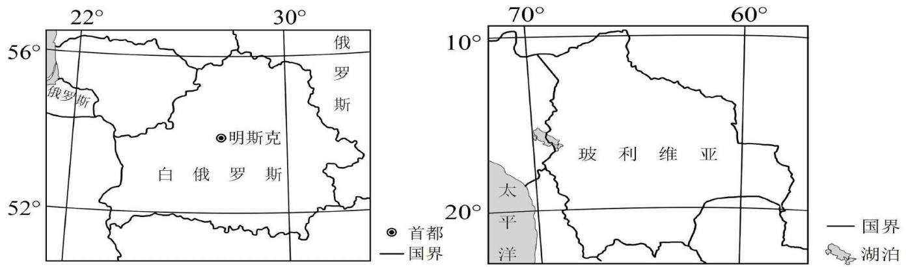
1．白俄罗斯位于玻利维亚的（ ）
A．东南方向 B．西南方向 C．东北方向 D．西北方向
2．与右图相比，左图（ ）
A．比例尺更大，表示的范围更小 B．比例尺更小，表示的范围更大
C．比例尺更大，表示的范围更大 D．比例尺更小，表示的范围更小
2026年6月1日，王同学前往我国西南某山区开展地理实践活动。下图为该区域等高线地形图。据此完成下面小题。
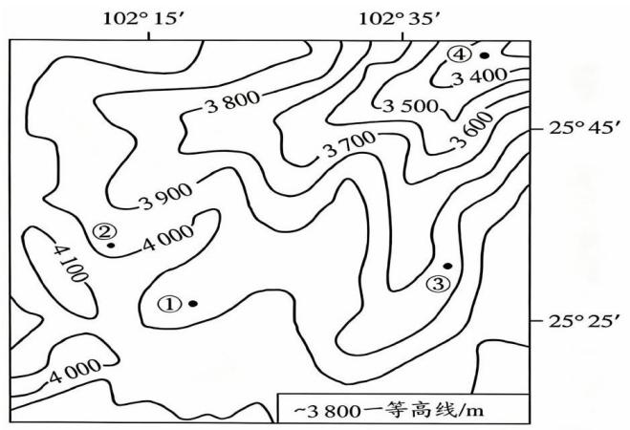
3．该区域的地貌环境为（ ）
A．地表沟壑纵横，黄土地貌广布
B．高山峡谷相间，喀斯特地貌发育
C．冰川地貌广布，地表起伏和缓
D．地势南高北低，地面坦荡且平整
4．②④两地的高度差最大可能为（ ）
A．500 m B．550 m C．690 m D．700 m
5．暴雨过后，该区域最易遭受泥石流灾害的地点是（ ）
A．①地 B．②地 C．③地 D．④地
秦岭西起昆仑，中经陇南、陕南，东至鄂豫皖—大别山以及蚌埠附近的张八岭，是长江和黄河流域的分水岭，不仅是中国南北方的界山，还是南北方地理、气候、资源差异的分界线。秦岭南北两侧气候不同、水土不同，饮食、建筑、交通等社会生活习惯不同，久而久之演变成了社会整体风俗习惯的不同，由于秦岭南北的温度、气候、地形均呈现差异性变化，冬天，秦岭阻挡寒潮往南进入南方地区；夏天，阻挡湿润海风进入北方地区。据此完成下面小题。
6．秦岭是我国一条重要的地理界线，以秦岭为界，可以划分多种类型的区域。下列关于区域的叙述中，正确的是（ ）
A．区域划分的指标，既可以是单一指标，又可采用综合指标
B．区域都有明确的边界
C．区域都是根据自然要素特征来划分的
D．区域内部存在差异，区域之间某些特征相对一致
7．秦岭被公路、铁路、隧道变成了通途，可以促进秦岭南北两侧（ ）
A．人口密度日益接近
B．自然地理特征趋于相似
C．风俗习惯日益接近
D．农业地域类型趋于相同
2025年，海南省定安县某花岗岩矿将人工智能嵌入生产环节，实现数字技术辅助采矿、无人驾驶新能源卡车不间断运输和机器人定时定线巡检，着力打造“人工智能＋绿色智慧矿山”新模式。据此完成下面小题。
8．使用人工智能后，该矿（ ）
A．道路条件改善 B．矿体规模扩大
C．巡检路线缩短 D．生产效率提升
9．“人工智能＋绿色智慧矿山”反映矿产资源开采中（ ）
A．信息化水平影响减弱
B．资金投入影响减弱
C．劳动力质量影响增强
D．资源禀赋影响增强
发展新能源汽车是我国从汽车大国迈向汽车强国的必由之路，也是实现“双碳”目标的重要路径。W汽车是中国高端新能源汽车企业代表，公司自2014年创立至今完成了从“代工生产”到“自主智造与生态运营”的生产转型。下图是该企业发展至今的主要历程。据此完成下面小题。
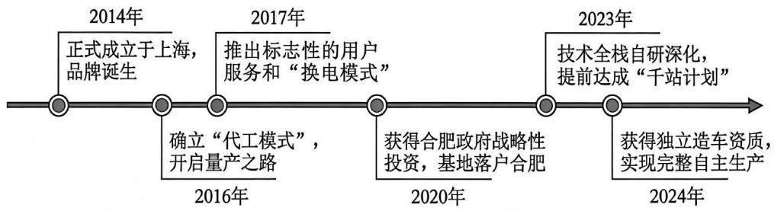
10．该企业由代工模式转向自主生产，主要目的是（ ）
①降低运输成本 ②提升品牌形象 ③加快技术转化 ④促进当地就业
A．①② B．①④ C．③④ D．②③
11．换电站在西部地区快速布局，带来的直接影响是（ ）
A．加速西部高耗能产业转入 B．改善西部交通物流条件
C．促进西部可再生能源消纳 D．推动西部数字经济发展
赤水河为长江支流，发源于云南，流经贵州和四川，其水质直接关系沿岸酿酒产业的核心利益。为协调环保与发展的矛盾，云贵川三省建立跨省横向生态补偿机制，以水质考核为核心，推动流域协作共治。左图示意赤水河流域局部图，右图为跨省横向生态补偿机制示意图。据此完成下面小题。
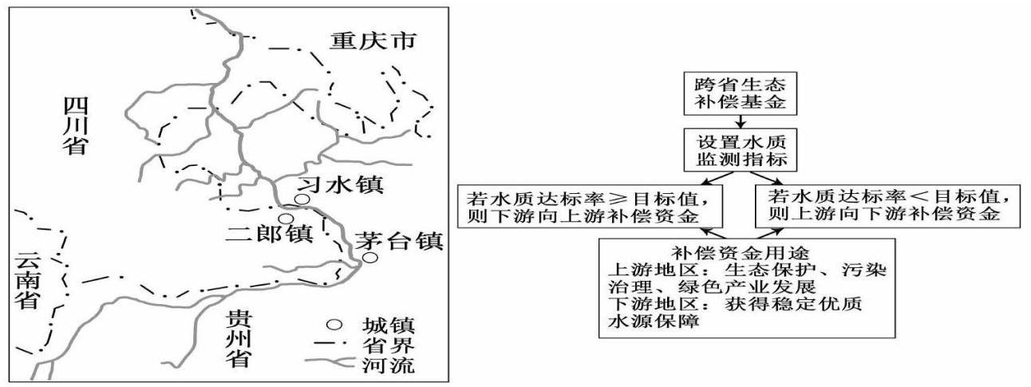
12．跨省“横向补偿”机制的主要优势有（ ）
①增强地方政府保护环境的积极性 ②实现补偿资金与水质成效动态挂钩
③解决财政对生态治理的支出压力 ④替代行政手段在环境保护中的作用
A．①② B．①③ C．②④ D．③④
13．受生态补偿机制影响，赤水河上游地区产业布局的新方向是（ ）
A．扩大当地酿酒产业规模 B．发展生态农业和生态旅游
C．全面实施退耕还林还草工程 D．扩大建设用地承接产业转移
双湖县位于青藏高原腹地，是我国海拔最高的县，作为羌塘国家级自然保护区的重要组成部分，也是藏羚羊、藏野驴等野生动物的重要栖息地。2005年，为促使传统畜牧业向现代畜牧业转变，当地进行大规模草场围栏和交通建设，但加剧了人与野生动物的冲突。2018年以来，当地实施围栏拆除等系列措施，藏羚羊种群数量逐年增长。如图示意双湖县居民点分布和藏羚羊迁徙路线。据此完成下面小题。
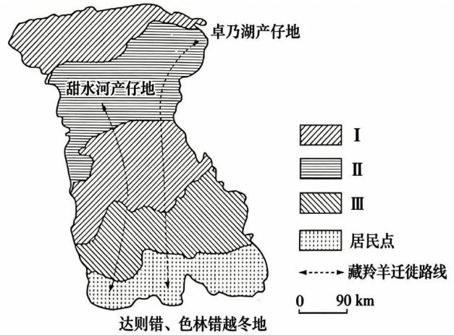
14．自然保护区分为核心区、缓冲区和实验区三个功能区。Ⅰ、Ⅱ、Ⅲ分别表示（ ）
A．缓冲区、实验区、核心区 B．缓冲区、核心区、实验区
C．核心区、实验区、缓冲区 D．核心区、缓冲区、实验区
15．随着草场围栏建设，藏羚羊（ ）
①活动范围扩大 ②迁徙路线受阻 ③食物来源增加 ④栖息地破碎化
A．①③ B．①④ C．②③ D．②④
16．为实现人与自然和谐共生，除拆除围栏外，其他可行措施有（ ）
①减少藏羚羊天敌的数量 ②在北部建设人工草场
③持续实施退牧还草工程 ④推动居民点适度集中
A．①② B．①④ C．②③ D．③④
二、综合题（共3道题，52分）
17．阅读图文材料，回答相关问题。（20分）
武汉城市圈，是指以武汉为核心，覆盖周边8个城市所组成的城市圈。面积不到湖北省的1/3，却集中了全省一半以上的人口、60%以上的经济总量。
武汉是我国中部地区特大城市之一，在水陆空综合交通方面优势显著，是承接东西，互联南北，辐射周边的金融、商贸、科教、信息、物流和旅游集散中心，光电子、汽车、新材料、生物医药、环保等产业已成规模。
武汉对周边城市有辐射作用。例如，黄冈紧邻武汉，与武汉之间有城际铁路和高速公路相连，农业、教育品牌优势明显，已与武汉市共建了“中国光谷黄冈产业园”等区域产业互动融合示范区，依托武汉的光电产业品牌和产业发展优势，结合黄冈市区资源和产业基础，主要发展汽车零部件、电子电器、高端装备制造等产业集群和现代服务业。下图示意武汉及周边城市。
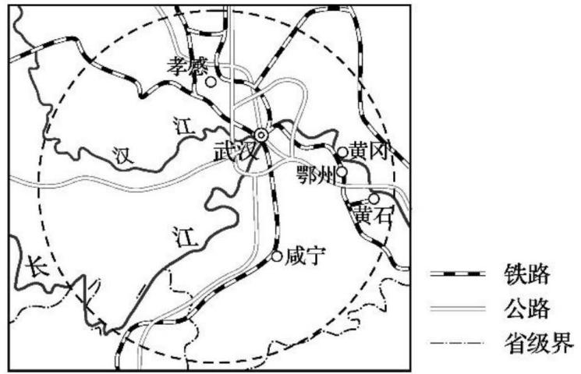
（1）武汉对黄冈的辐射作用是如何体现的？（6分）
（2）黄冈发展电子电器产业的区位优势是什么？（8分）
（3）武汉城市圈对武汉自身发展的意义是什么？（6分）
18．阅读图文材料，完成下列要求。（16分）
材料一：特高压输电具有远距离、大容量等优势，是我国优化能源跨区域配置的关键技术。宁夏—湖南特高压直流输电工程（简称宁电入湘工程）于2025年8月投产送电，是我国首条获批的以输送“沙戈荒”风电光伏为主的特高压输电通道。该工程搭建起宁夏清洁能源基地与湖南工业负荷中心的联动桥梁，实现了产业发展的跨区域互补共赢。
材料二：下图为“宁电入湘”工程线路示意图。
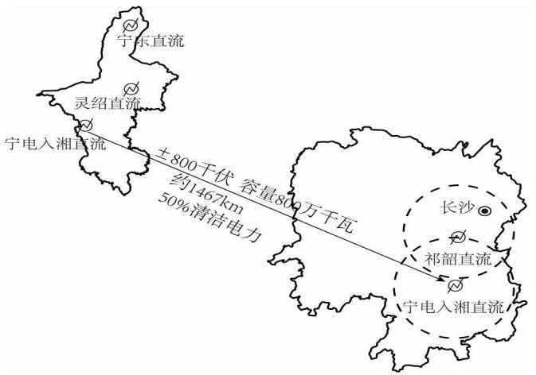
（1）简述“沙戈荒”地区成为我国大型风电光伏基地的自然优势条件。（6分）
（2）与传统输电相比，分析“宁电入湘”采用特高压输电的突出优势。（4分）
（3）从产业发展的角度，分析“宁电入湘”工程对宁湘区域协同发展的意义。（6分）
19．阅读图文资料，完成下列要求。（16分）
材料一：“海洋强国”是指在开发海洋、利用海洋、保护海洋、管控海洋方面拥有强大综合实力的国家。作为一个海洋大国，我国经济社会越向高质量发展，越要面向海洋、向海图强。
材料二：2005年，山东率先启动渔业资源修复行动计划，大力支持人工鱼礁建设，推动海洋牧场发展。目前，山东已建成省级以上海洋牧场示范区（项目）105处，其中国家级海洋牧场示范区44处，占全国的40%，左图是山东省主要海洋牧场城市分布。
材料三：智慧养殖工船的建造是我国深远海养殖的“大国重器”，堪称“渔业养殖航母”，可有效利用深远海适宜海域进行长期游弋式养殖，躲避台风、赤潮等自然灾害，也被称为“移动的海洋牧场”。智慧养殖工船舱内实时监测并自动调控水、氧、光、饲、鱼等，养殖密度是传统网箱的4-6倍，养殖周期可缩短1/4以上。船上还拥有苗种培育、饲料加工、物流运输、销售为一体的完整产业链。2025年11月15日，由青岛国信集团投资建设的15万吨级智慧渔业大型养殖工船“国信1号2-2”（右图）交付运营，标志着中国深远海养殖工船迈入智能化、标准化、产业化运营新阶段。
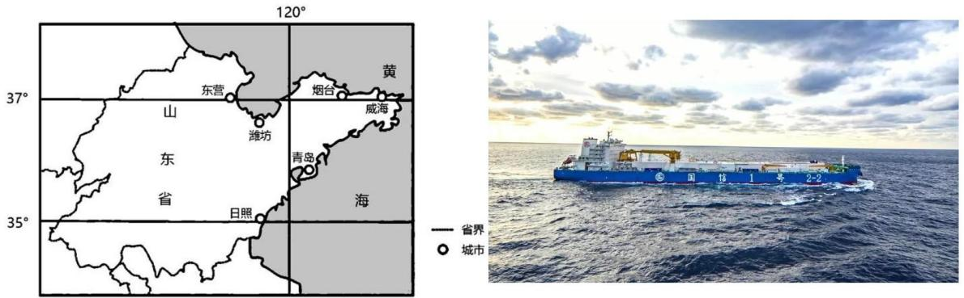
（1）分析山东省发展海洋牧场的优势条件。（6分）
（2）与传统近海养殖相比，分析智慧养殖工船养殖模式的海产品品质更优的原因。（4分）
（3）简述大型智慧养殖工船的运营对我国建设海洋强国的重要作用。（6分）

